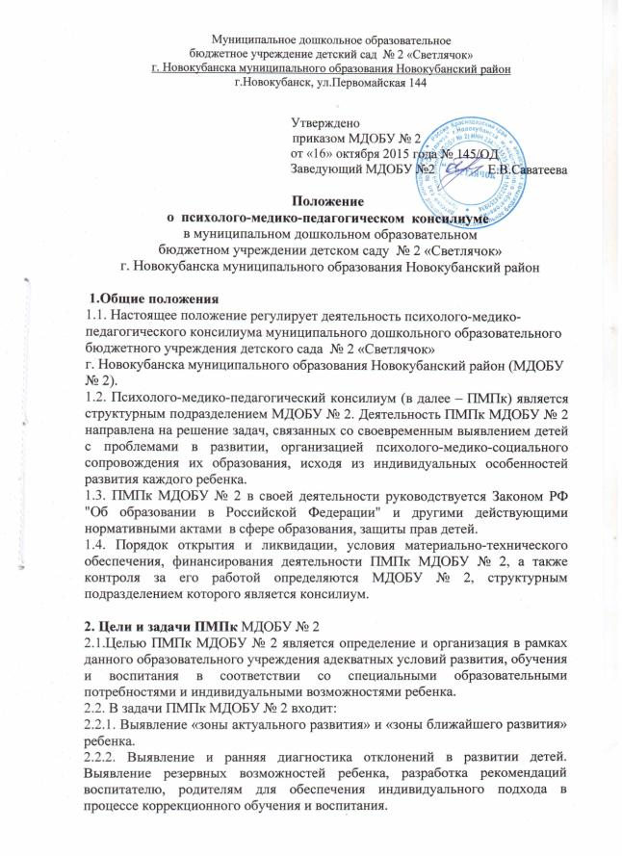

2.2.3. Решение вопроса о создании в рамках МДОБУ № 2 условий, адекватных индивидуальным особенностям развития ребенка. Организация коррекционных занятий (индивидуальных, подгрупповых, групповых). При необходимости - перевод в другую группу в рамках МДОБУ № 2.
2.2.4. Отслеживание динамики развития и эффективности индивидуальных коррекционных программ.
2.2.5. При положительной динамике и преодолении отклонений в развитии – рекомендовать (воспитание и) обучение в образовательном учреждении по основной образовательной программе.
2.2.6. Профилактика физических, интеллектуальных и эмоциональных перегрузок и срывов, организация лечебно – оздоровительных мероприятий и психологически адекватной образовательной среды.
2.2.7. Подготовка и ведение документации, отражающей актуальное развитие ребенка, динамику его состояния, овладение дошкольной программой, перспективное планирование коррекционной работы, оценку её эффективности.
2.2.8. Организация взаимодействия между педагогическим коллективом МДОБУ № 2 и специалистами, участвующими в работе ПМПк МДОБУ № 2. Организация взаимодействия между родителями (заменяющими их лицами) и педагогами. Проведение просветительской работы с родителями (заменяющими их лицами). Оказание консультационной помощи педагогам и семье в решение конфликтных вопросов между родителями (заменяющими их лицами) и педагогами.
2.2.9. При возникновении трудностей диагностики образовательного маршрута, а так же при отсутствии положительной динамики в процессе реализации рекомендаций ПМПк МДОБУ № 2 – направление ребенка в ПМПК более высокого уровня.

3. Организация работы ПМПк МДОБУ № 2
3.1. Обследование ребенка специалистами ПМПк МДОБУ № 2 осуществляется по инициативе сотрудников образовательного учреждения с согласия родителей (законных представителей) на основании письменного заявления.
3.2. Обследование проводится каждым специалистом ПМПк индивидуально. МДОБУ № 2. По данным обследования каждым специалистом составляется заключение и разрабатываются рекомендации.
3.3. На каждого ребенка заполняется «Дневник динамического наблюдения», куда вписываются все данные индивидуального обследования, заключения и рекомендации.
3.4. На заседании ПМПк МДОБУ № 2 обсуждаются результаты обследования ребенка каждым специалистом, составляется коллегиальное заключение ПМПк МДОБУ № 2. Коллегиальное заключение содержит обобщенную характеристику состояния психофизического развития ребенка и программу специальной помощи, обобщающую рекомендации специалистов. Коллегиальное заключение ПМПк МДОБУ № 2 и рекомендации подписываются председателем и всеми членами ПМПк МДОБУ № 2 (разборчиво).
3.5. Заключения специалистов, коллегиальное заключение и рекомендации доводятся до сведения родителей (законных представителей) в доступной для понимания форме. Предложенные рекомендации реализуются только с их письменного согласия.
3.6. В случае необходимости обследования ребенка в лечебных учреждениях, психолого-медико-педагогических комиссиях копии заключений и рекомендаций специалистов ПМПк МДОБУ № 2 выдаются только родителям (законным представителям).
3.7. На период реализации рекомендаций ребенку назначается педагог-наставник, который отслеживает своевременность и правильность оказания ему психолого-педагогической и медико-социальной помощи, ее эффективность, динамику развития ребенка и выходит с инициативой повторных обсуждений на ПМПк МДОБУ № 2.
3.8. При необходимости углубленной диагностики и разрешения спорных вопросов специалисты ПМПк МДОБУ № 2 рекомендуют родителям (законным представителям) обратиться в районную психолого-медико-педагогическую комиссию.
3.9. Периодичность проведения консилиумов определяется реальным запросом на комплексное, всестороннее обсуждение проблем, связанных с образованием детей с особыми потребностями. Плановые консилиумы проводятся не реже одного в полугодие.
3.10. Специалисты ПМПк выполняют работу в рамках основного рабочего времени, составляя план работы в соответствии с реальным запросом на осуществление психолого-педагогического и медико-социального сопровождения детей с проблемами в развитии. Специалистам может быть установлена доплата за увеличение объема работ, размер которой определяется образовательным учреждением самостоятельно.
3.11. Консилиум работает во взаимодействии с районной психолого-медико-педагогической комиссией.

4. Порядок создания ПМПк МДОБУ № 2
4.1. ПМПк МДОБУ № 2 создается образовательным учреждением на основании приказа руководителя.
4.2. ПМПк осуществляет свою деятельность в соответствии с уставом образовательного учреждения и положением.
4.3. Председателем ПМПк МДОБУ № 2 назначается высококвалифицированный специалист/педагог/, заместитель руководителя.
4.4. Состав ПМПк:
- заместитель руководителя образовательного учреждения;
- педагоги с большим опытом работы;
- социальный педагог;
- педагог-психолог;
- учитель-логопед;

- мед. работник (по согласованию).
4.5. Специалистами консилиума ведется следующая документация:
- отчет о работе ПМПк МДОБУ № 2;
- план работы ПМПк МДОБУ № 2 на учебный год;
- журнал записи и учета детей, нуждающихся в психолого-педагогической и медико-социальной помощи;
- журнал регистрации заключений и рекомендаций ПМПк МДОБУ № 2;
- протоколы заседаний консилиума;
- журнал учета детей состоящих на динамическом наблюдении
- карта (папка) развития обучающегося/воспитанника (карта развития ребенка, карта сопровождения воспитанника ДОУ, педагогическая характеристика, выписка из истории развития (данные у мед. сестры), документация специалистов ПМПк МДОБУ № 2 (заключения и рекомендации педагога-психолога, логопеда, социального педагога), коллегиальное заключение (представление));
- журнал регистрации архива ПМПк;
- архив ПМПк, состоящий из Карт развития детей, выведенных из ДОУ в другие образовательные системы, специализированные учреждения здравоохранения или социальной защиты.
4.6. Архив ПМПк хранится в течение 10 лет в специально оборудованном месте и выдается только членам ПМПк, о выдаче делается специальная запись.
4.7. Нормативно-правовые документы, регламентирующие деятельность ПМПк МДОБУ № 2; список членов ПМПк МДОБУ № 2 и специалистов, привлеченных на договорной основе, расписание индивидуальных и групповых занятий, находятся у председателя консилиума.
4.8. Председатель и специалисты, участвующие в работе ПМПк МДОБУ № 2, несут ответственность за конфиденциальность информации о детях, проходивших обследование.
4.9. Ответственность за организацию и результаты деятельности ПМПк МДОБУ № 2 несет заведующий МДОБУ № 2 .

5. Обязанности и права членов ПМПк МДОБУ № 2
5.1. Специалисты ПМПк МДОБУ № 2 имеют право:
- вносить в администрацию МДОБУ № 2 предложения по обеспечению профилактики физических, интеллектуальных и эмоциональных перегрузок и срывов, организации лечебно-оздоровительных мероприятий и созданию психологически адекватной образовательной среды;
- вносить предложения по работе консилиума и обсуждаемым проблемам;
- выбирать и использовать методические средства в рамках своей профессиональной компетенции и квалификации.
5.2. Специалисты ПМПк МДОБУ № 2 обязаны:
- не реже одного раза в полугодие вносить в Карту (папку) развития воспитанника сведения об изменениях в состоянии развития ребенка в процессе реализации рекомендаций;
- руководствоваться в своей деятельности профессиональными, этическими принципами, нравственными нормами; сохранять конфиденциальность сведений, неадекватное использование которых может нанести ущерб здоровью, психологическому состоянию ребенка и его семье;
- защищать всеми законными средствами на любом профессиональном, общественном и государственном уровне права и интересы детей и их родителей (законных представителей).

